OTROCI NAJ SI ZJUTRAJ PRED VSTOPOM V IGRALNICO VEDNO UMIJEJO ROKE.

PRAVILEN POSTOPEK UMIVANJA ROK
(notranji projekt »ČISTE ROKE«)

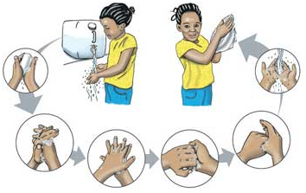

ROKE SO ČISTE, KO SI DOBRO UMIJEMO IN OSUŠIMO VSAK PREDEL ROKE (SPODNJI IN ZGORNJI DEL DLANI, VSE PRSTE IN MED PRSTI, PREDEL OKROG NOHTOV, NA PREGIBU PALCA IN KAZALCA, ZAPESTJA).

Otroke seznanjamo s pomenom umivanja rok (kdaj si je potrebno umivati roke, zakaj si je potrebno umivati roke, kako, da bodo res čiste) in preprečevanja prenosa bolezni, učimo se pravilnega umivanja rok, pomena brisanja rok do suhega ter pravilne in racionalne porabe mila, vode in papirnatih brisač.

